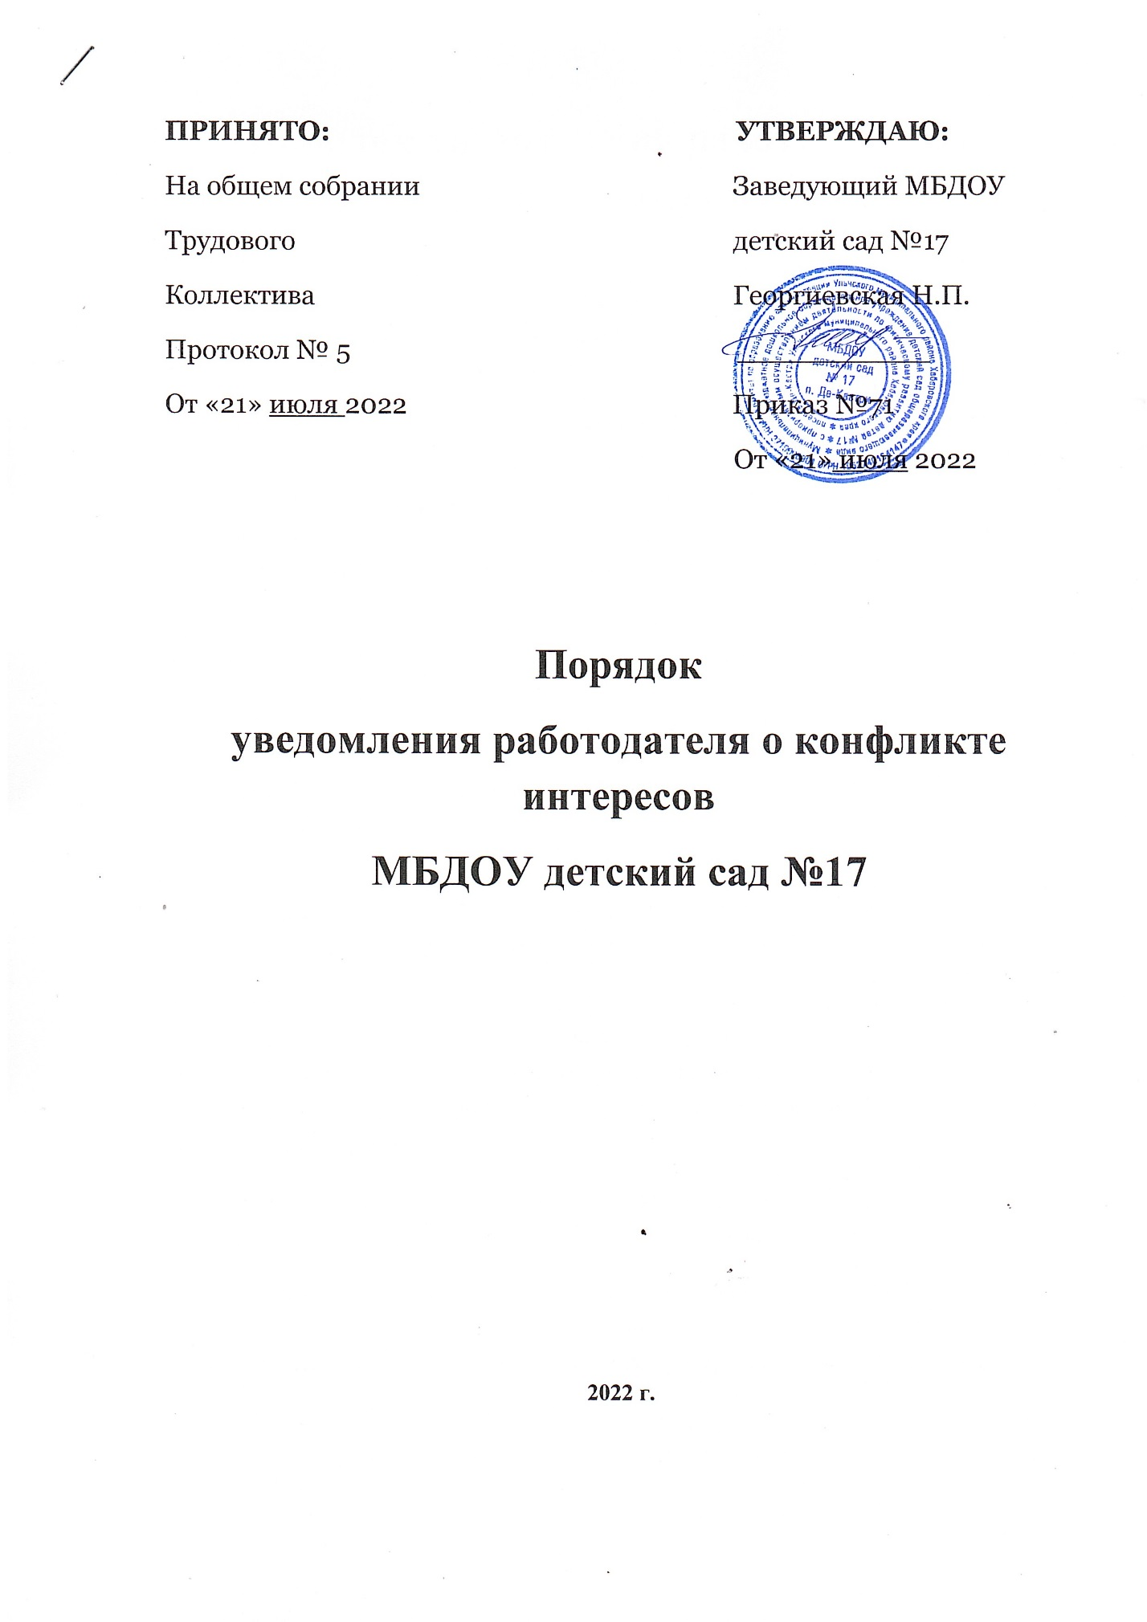

**ПРИНЯТО: УТВЕРЖДАЮ:**

На общем собрании Заведующий МБДОУ

Трудового детский сад №17

Коллектива Георгиевская Н.П.

Протокол № 5 ___________

От «21» июля 2022 Приказ №71

От «21» июля 2022

**Порядок**

**уведомления работодателя о конфликте интересов**

**МБДОУ детский сад №17**

**2022 г.**

**Порядок уведомления работодателя о конфликте интересов**

1. Порядок определяет процедуру уведомления работодателя работников МБДОУ детский сад №17 о возникновении личной заинтересованности при исполнении должностных обязанностей, которая приводит или может привести к конфликту интересов

2. Работник учреждения обязан уведомить работодателя о возникновении личной заинтересованности при исполнении трудовых обязанностей, которая приводит или может привести к конфликту интересов, не позднее одного рабочего дня, следующего за днем, когда ему стало об этом известно, по форме, указанной в приложении 1 к настоящему Порядку

3. В случае если работник находится не при исполнении трудовых обязанностей или вне пределов места работы, он обязан уведомить работодателя любым доступным средством связи.

4. Работник, не выполнивший обязанность по уведомлению работодателя, подлежит привлечению к ответственности в соответствии с действующим законодательством РФ

5. Уведомление работника подлежит обязательной регистрации. Прием, регистрацию и учет поступивших уведомлений осуществляет лицо, ответственное за работу по профилактике коррупционных правонарушений

6. Регистрация представленного уведомления производится в Журнале регистрации уведомлений о возникновений у работников личной заинтересованности при исполнении должностных обязанностей, которая приводит к конфликту интересов (далее – Журнал регистрации) по Форме согласно приложению 2 настоящего Порядка

7. Журнал регистрации оформляется и ведется в МБДОУ детский сад №17, хранится в месте, защищенном от несанкционированного доступа.

8. Ведение и хранение журнала регистрации, а также регистрация уведомлений осуществляется уполномоченным лицом, ответственным за работу по профилактике коррупционных правонарушений в Учреждении.

9. Журнал должен быть прошит, пронумерован и заверен. Исправленные записи заверяются лицом, ответственным за хранение и ведение журнала регистрации.

Зарегистрированное уведомление в день его получения передается руководителю Учреждения.

10. Руководитель рассматривает уведомление в течение 5 рабочих дней, а по итогам рассмотрения принимает меры по предотвращению и урегулированию конфликта интересов.

ПРИЛОЖЕНИЕ № 1

к Порядку уведомления работодателя

о конфликте интересов

Форма

(наименование должности руководителя уполномоченного органа/организации)

(фамилия, инициалы)

от

(фамилия, имя,

отчество (последнее при наличии)

(должность, телефон работника организации)

УВЕДОМЛЕНИЕ

о возникновении личной заинтересованности при исполнении трудовых обязанностей, которая приводит или может привести к конфликту интересов

Сообщаю о возникновении личной заинтересованности при исполнении  
трудовых обязанностей, которая приводит или может привести к конфликту  
интересов (нужное подчеркнуть) .

Обстоятельства, являющиеся основанием возникновения личной заинтересованности: .

Трудовые обязанности, на надлежащее исполнение которых влияет или  
может повлиять личная заинтересованность: .

Предлагаемые меры по предотвращению или урегулированию конфликта  
интересов (заполняется при наличии у должностного лица, подающего уведомление, предложений по предотвращению или урегулированию конфликта интересов): ..

(дата заполнения уведомления) (подпись работника организации)

Дата регистрации уведомления:" " 20 г.

Регистрационный номер:

(должность, фамилия, имя, отчество (последнее при наличии) лица, зарегистрировавшего уведомление)

Приложение №2

К Порядку уведомления

работодателя о конфликте интересов

**ЖУРНАЛ РЕГИСТРАЦИИ УВЕДОМЛЕНИЙ**

**О возникновении личной заинтересованности при исполнении трудовых обязанностей, которая приводит или может привести к конфликту интересов**

|  |  |  |  |  |  |  |  |  |
| --- | --- | --- | --- | --- | --- | --- | --- | --- |
| № п/п | Дата регистрации | Регистрационный номер | Содержание заинтересованности | Действие, в совершении которого имеется заинтересованность лица | ФИО, должность лица, направившего уведомление | ФИО, должность лица, принявшего уведомление | Подпись лица, направившего уведомление | Подпись лица, принявшего уведомление |
| 1 | 2 | 3 | 4 | 5 | 6 | 7 | 8 | 9 |
|  |  |  |  |  |  |  |  |  |
|  |  |  |  |  |  |  |  |  |
|  |  |  |  |  |  |  |  |  |

|  |  |
| --- | --- |
| **ДОКУМЕНТ ПОДПИСАН ЭЛЕКТРОННОЙ ПОДПИСЬЮ** | |
| **СВЕДЕНИЯ О СЕРТИФИКАТЕ ЭП** | |
| Сертификат | 603332450510203670830559428146817986133868576135 |
| Владелец | Георгиевская Наталья Прокопьевна |
| Действителен | С 14.03.2022 по 14.03.2023 |